草尾镇2020年2月重点工作情况汇报

2月份以来，草尾镇党委、政府坚持疫情防控与复工复产两手抓，现将具体情况汇报如下：
一、切实做好疫情防控工作
（一）加大宣传力度。落实沅江市委新型冠状病毒感染的肺炎疫情防控工作领导小组各项文件精神，共张贴和发放28000份，并出动流动宣传车循环播放，全镇各部门单位、各村（社区）严格按文件要求执行。
（二）加大摸排力度。全镇登记入册2月份省外返乡人员253名，其中湖北返乡人员4名，严格“五个一”管控工作要求，已组织工作人员对其进行身体检查，并实时跟踪观察，及时汇总上报。办点干部下村与村干部同上岗，全面摸清、摸准武汉返乡、湖北返乡人员数量，做到一个不漏。
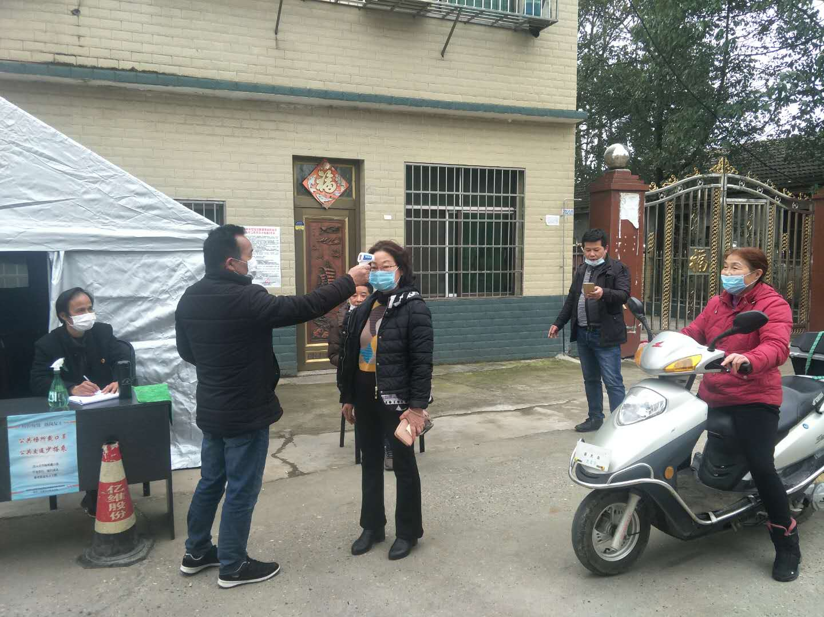
（三）加强管控。严格落实《沅江市新冠肺炎疫情低风险区精准防控实施方案》文件要求，实施“外防输入、严格管控”的策略。对各村加强人员管控，针对三码头村按一类疫情管控要求进行监管。明确六名干部驻村24小时轮流值守，对重点人员分别实行24小时“五个一”管控，排查与确诊病例及携带病毒者有接触史的人员，及时居家隔离，医学观察。
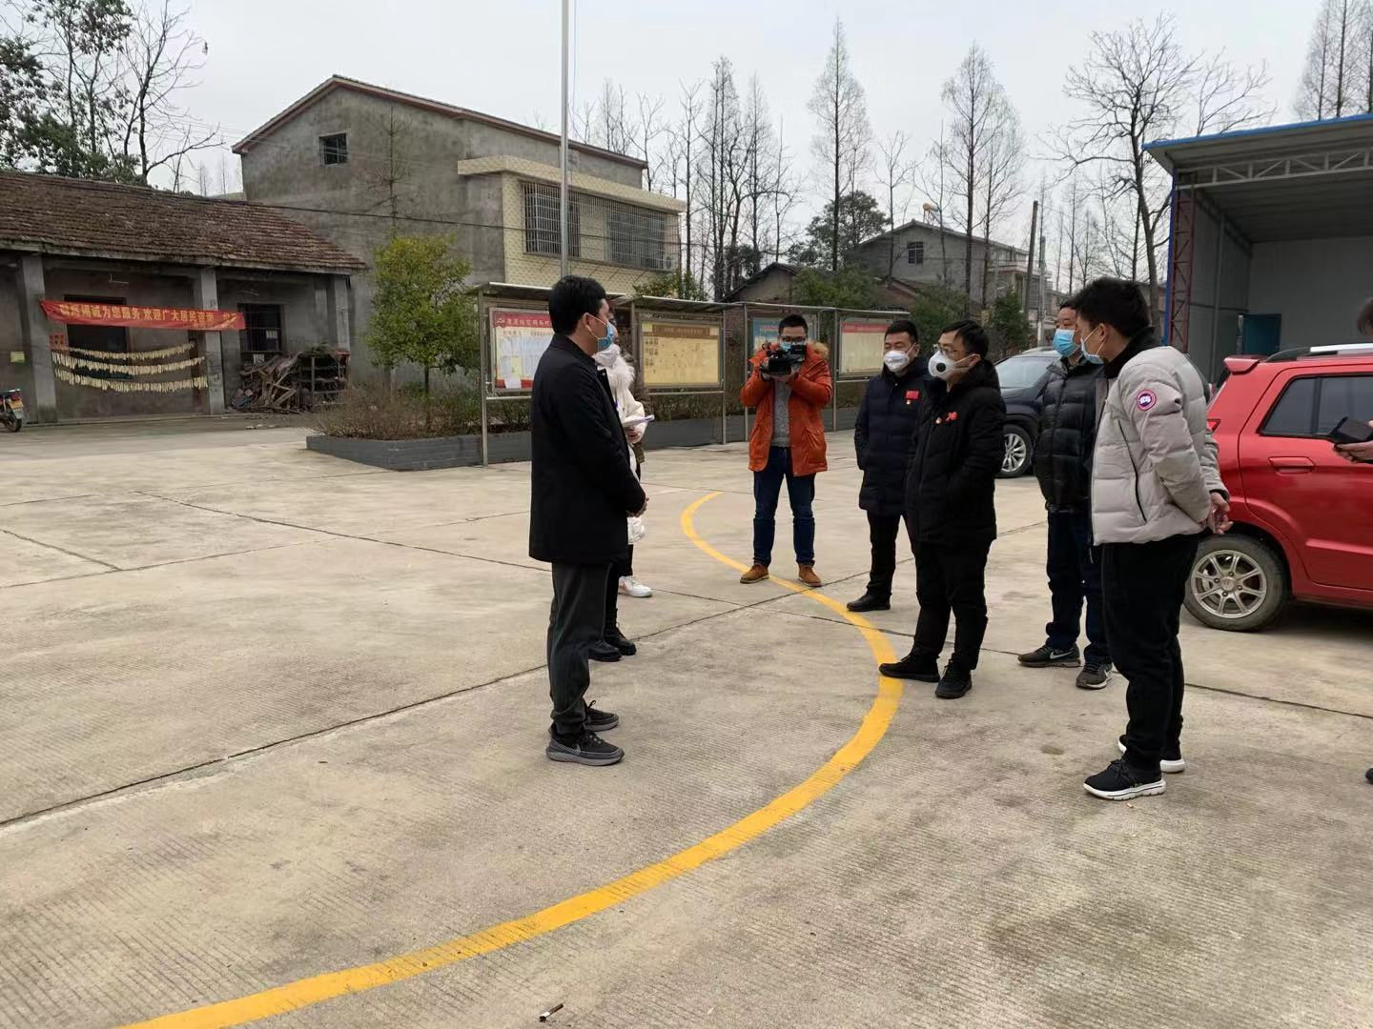
二、落实复工复产相关政策
（一）加大复工复产相关政策宣传力度。启动各村广播村村响、村民微信群，出动21台流动宣传车，在全镇范围内开展复工复产相关政策的宣传，张贴及发放《关于进一步规范复工复产 严控人员聚集的通告》10000份。各村(社区）派驻一名联点干部，由点干部带队对各村辖区内复工企业进行政策宣传，进一步压实企业主体责任，提高员工防护意识。
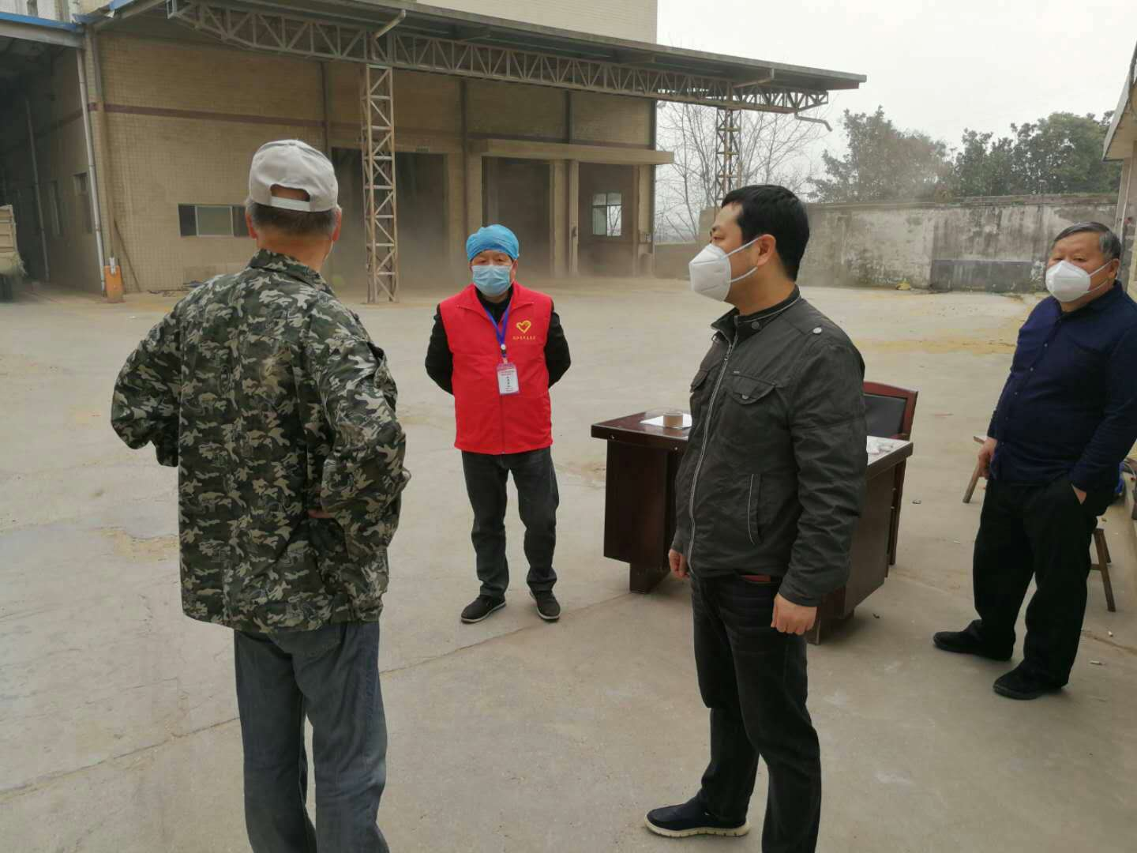

（二）加强春耕生产技术指导。为避免农户因喷洒农药劳作中出现人员集中与扎堆，我镇积极组织发动农户利用植保无人飞机进行油菜病虫害统防统治，组织农技人员指导农户开沟沥水。目前，已完成1.2万亩油菜地的病虫害防治工作。
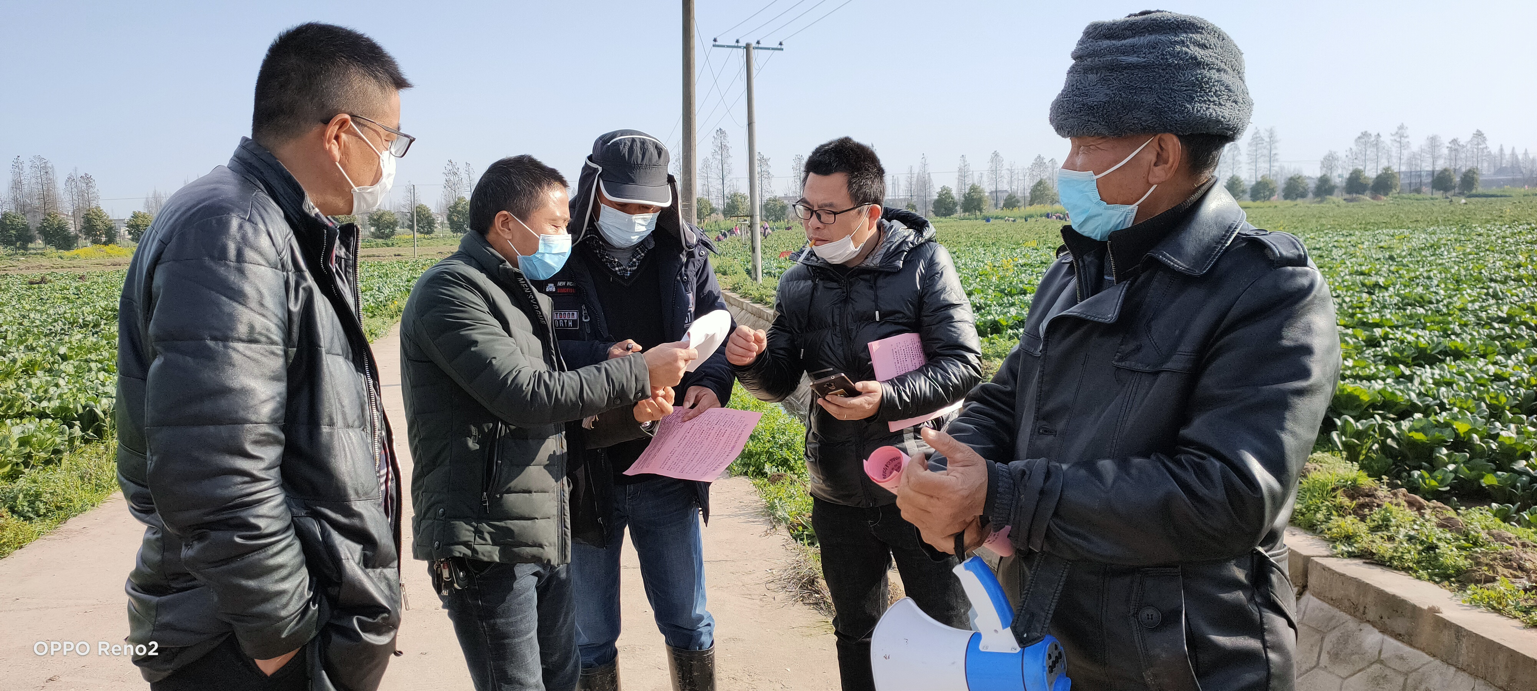
（三）稳妥推进高标准农田复工建设。在确保疫情防控工作不松懈的前提下，有序启动我镇大同闸、大福等七个村的高标准农田项目建设，每个项目明确一名防疫监督员，督促复工企业落实员工分餐制及“五个一”防控要求。同时，由镇农技站牵头，督促各项目单位加班加点开展施工建设，确保项目不受疫情影响，按时完工。
（四）优化企业服务。为切实做好疫情防控与复工复产两手抓、两手硬，采取“一对一”帮扶指导服务，对各复工企业明确一名镇级联络员，及时了解企业复产面临的困难，并采取相应帮扶措施。针对农业企业防疫物资匮乏的问题，多渠道多方法为娘子军蔬菜基地、润绿蔬菜合作社、政良残疾人专业合作社等企业筹措口罩1000只，缓解企业员工防护物资紧张的局面。针对农资运输不畅的问题，积极落实“菜篮子”保障工程，为蔬菜企业开通绿色通道，保障鲜蔬物资运输畅通。
